Игра «Аромат»
Покажите ребёнку цветок – как он вкусно пахнет! Покажите на своём примере, как нужно нюхать цветок, а затем издайте звук «м-м-м», будто получаете удовольствие от аромата. Предложите ребёнку понюхать цветок, следите за тем, чтобы при этом у него был закрыт рот, вдох должен получиться через нос.

Игра «Весенние дыхание»
С можно начать с простых упражнений, например, сделать «ветерок», подув на бумажные полоски. Затем усложнить и устроить соревнование: кто быстрее сможет дыханием «прогнать» бумажные полоски, салфетки с одного края стола на другой? Повторять 3 – 4 раза.

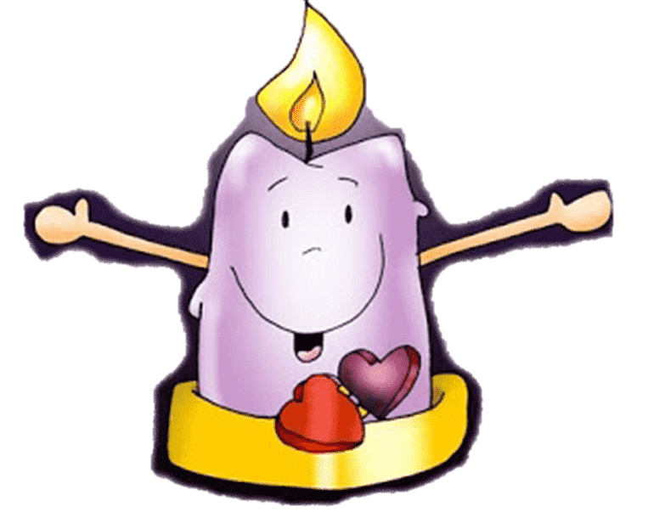
Игра «Задуй свечу»
Нужно задуть свечу. Когда простое задувание свечей надоест ребёнку, можно разнообразить правила.
Используйте свечи-таблетки. Положите их в тазик, зажгите и налейте воду – они поплывут. Ребёнку нужно задуть все свечи, сидя на одном месте. Меняйте расстояние до свечей, например, вставив их в пластилиновый торт. Чтобы задуть их все, ребёнку понадобится увеличивать силу выдоха. Можно расставить целое поле из свечей-таблеток и просить ребёнка задувать их по команде. Например, весь правый столбик или весь нижний ряд.

Упражнение: дышим тихо, спокойно и плавно
Исходное положение - стоя, сидя, лежа (это зависит от предыдущей физической нагрузки). Если сидя, спина ровная, глаза лучше закрыть. Медленный вдох через нос. Когда грудная клетка начнет расширяться, прекратить вдох и сделать паузу, кто сколько сможет. Затем плавный выдох через нос. Повторить 3-5 раз.
Упражнение выполняется бесшумно, плавно, так, чтобы даже подставленная к носу ладонь не ощущала струю воздуха при выдыхании.

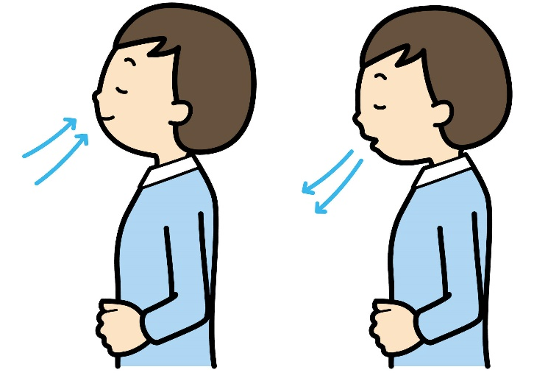
Как правильно проводить дыхательные упражнения:
С помощью дыхательных упражнений ребенка учат дышать правильно – при вдохе максимально наполнять легкие воздухом, расширяя грудную клетку, а на выдохе легкие освобождать от остаточного воздуха, буквально выталкивая его.

Дыхательные упражнения:
- Улучшают носовое дыхание;
- Улучшают зрение и память;
-Улучшают работу органов пищеварения;
- Улучшают звучание голоса;
- Улучшают иммунитет.

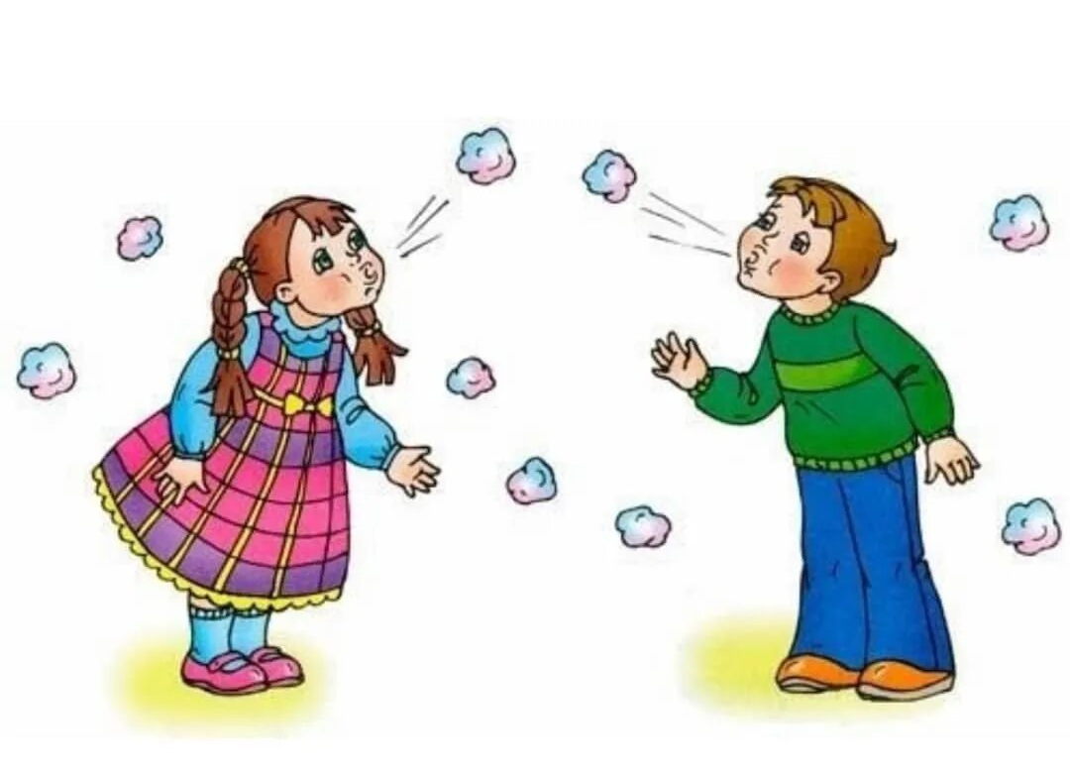

Дыхательные игры и упражнения применяются для снятия усталости при переутомлении, повышают тонус дыхательной мускулатуры, насыщают кровеносные сосуды кислородом, улучшают настроение.
Заниматься следует ежедневно, но не более 5 – 10 минут.

МАДОУ детский сад № 133
Служба ранней помощи

Дыхательные игры и упражнения
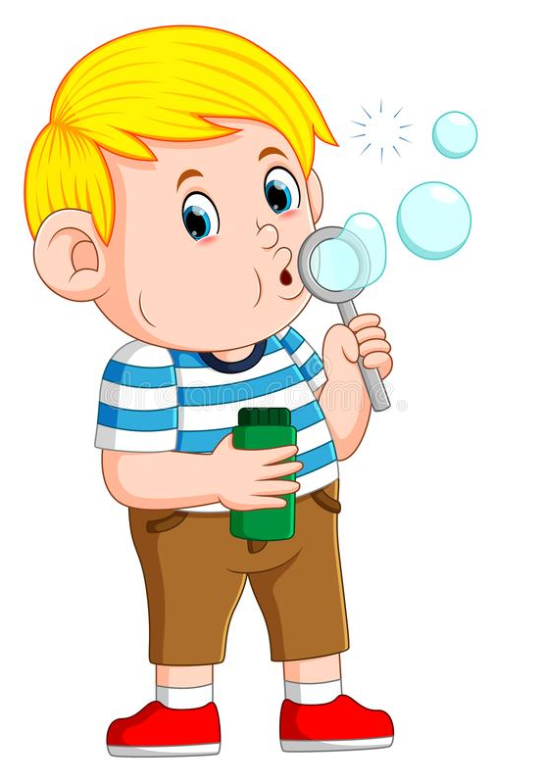
Подготовила:
учитель – логопед
Иванова И.В.

